Анкета животного без владельца от 27.06.2024 г.

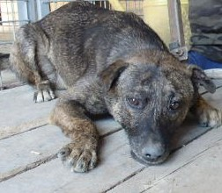 | Дата отлова, место (район, улица, дом) | 27.06.2024 г.  Кировский район, ул. Промысловая  с пересечением ул. Гражданская
 | Пол животного | Самец – 1383/24
 | Дата вакцинации | 27.06.2024 г. – Карникан-4  08.07.2024 г. - Рабикан
 | Дата кастрации/стерилизации | 03.07.2024 г.
 | Дата выпуска, место (район, улица, дом) | 08.07.2024 г. - Постановление об определении перечня мест, на которые запрещается возвращать животных без владельцев, на территории городского округа город-герой Волгоград и лица, уполномоченного на принятие решения о возврате животных без владельцев на прежние места обитания на территории городского округа город-герой Волгоград № 391 от 26.04.2023 г.
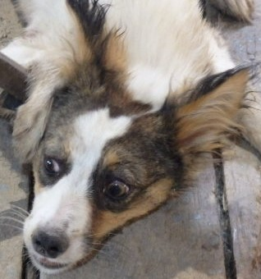 | Дата отлова, место (район, улица, дом) | 27.06.2024 г.  Красноармейский район, пос. Нагорный
 | Пол животного | Самка – 1379/24
 | Дата вакцинации | 27.06.2024 г. – Астерион  08.07.2024 г. - Рабикан
 | Дата кастрации/стерилизации | 04.07.2024 г.
 | Дата выпуска, место (район, улица, дом) | 08.07.2024 г. - Постановление об определении перечня мест, на которые запрещается возвращать животных без владельцев, на территории городского округа город-герой Волгоград и лица, уполномоченного на принятие решения о возврате животных без владельцев на прежние места обитания на территории городского округа город-герой Волгоград № 391 от 26.04.2023 г.
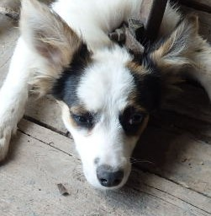 | Дата отлова, место (район, улица, дом) | 27.06.2024 г.  Красноармейский район, пос. Нагорный
 | Пол животного | Самка – 1377/24
 | Дата вакцинации | 27.06.2024 г. – Астерион  08.07.2024 г. - Рабикан
 | Дата кастрации/стерилизации | 04.07.2024 г.
 | Дата выпуска, место (район, улица, дом) | 08.07.2024 г. - Постановление об определении перечня мест, на которые запрещается возвращать животных без владельцев, на территории городского округа город-герой Волгоград и лица, уполномоченного на принятие решения о возврате животных без владельцев на прежние места обитания на территории городского округа город-герой Волгоград № 391 от 26.04.2023 г.
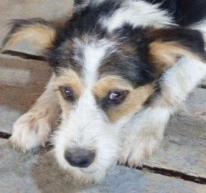 | Дата отлова, место (район, улица, дом) | 27.06.2024 г.  Красноармейский район, пос. Нагорный
 | Пол животного | Самец – 1378/24
 | Дата вакцинации | 27.06.2024 г. – Астерион  08.07.2024 г. - Рабикан
 | Дата кастрации/стерилизации | 04.07.2024 г.
 | Дата выпуска, место (район, улица, дом) | 08.07.2024 г. - Постановление об определении перечня мест, на которые запрещается возвращать животных без владельцев, на территории городского округа город-герой Волгоград и лица, уполномоченного на принятие решения о возврате животных без владельцев на прежние места обитания на территории городского округа город-герой Волгоград № 391 от 26.04.2023 г.
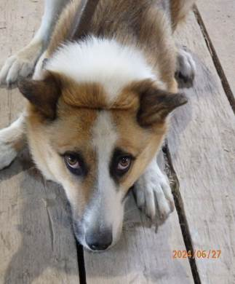 | Дата отлова, место (район, улица, дом) | 27.06.2024 г.  Красноармейский район, ул. Алийская
 | Пол животного | Самец – 1382/24
 | Дата вакцинации | 27.06.2024 г. – Карникан-4  08.07.2024 г. - Рабикан
 | Дата кастрации/стерилизации | 03.07.2024 г.
 | Дата выпуска, место (район, улица, дом) | 08.07.2024 г. - договор
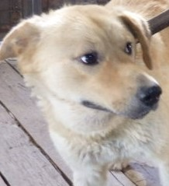 | Дата отлова, место (район, улица, дом) | 27.06.2024 г.  Красноармейский район, ул. Колесная
 | Пол животного | Самец – 1380/24
 | Дата вакцинации | 27.06.2024 г. – Карникан-4  08.07.2024 г. - Рабикан
 | Дата кастрации/стерилизации
 | Дата выпуска, место (район, улица, дом)
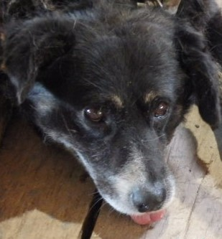 | Дата отлова, место (район, улица, дом) | 27.06.2024 г.  Красноармейский район, ул .Красных Зорь
 | Пол животного | Самец – 1381/24
 | Дата вакцинации | 27.06.2024 г. – Карникан-4  08.07.2024 г. - Рабикан
 | Дата кастрации/стерилизации | 04.07.2024 г.
 | Дата выпуска, место (район, улица, дом) | 08.07.2024 г. - договор
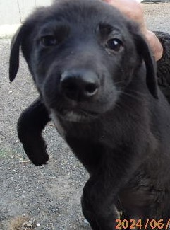 | Дата отлова, место (район, улица, дом) | 27.06.2024 г.  Красноармейский район, ул. Андижанская
 | Пол животного | Самец – 1386/24
 | Дата вакцинации | 27.06.2024 г. – Астерион  08.07.2024 г. - Рабикан
 | Дата кастрации/стерилизации | 10.07.2024 г.
 | Дата выпуска, место (район, улица, дом) | 15.07.2024 г. - Постановление об определении перечня мест, на которые запрещается возвращать животных без владельцев, на территории городского округа город-герой Волгоград и лица, уполномоченного на принятие решения о возврате животных без владельцев на прежние места обитания на территории городского округа город-герой Волгоград № 391 от 26.04.2023 г.
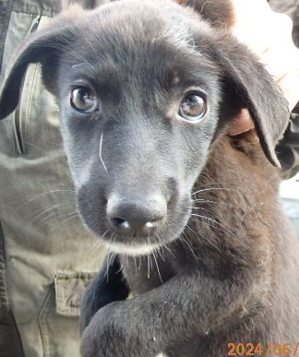 | Дата отлова, место (район, улица, дом) | 27.06.2024 г.  Красноармейский район, ул. Андижанская
 | Пол животного | Самка – 1387/24
 | Дата вакцинации | 27.06.2024 г. – Астерион  08.07.2024 г. - Рабикан
 | Дата кастрации/стерилизации
 | Дата выпуска, место (район, улица, дом)
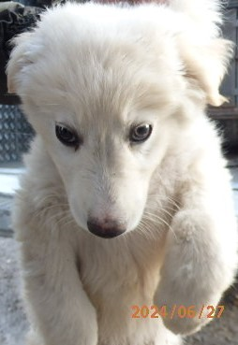 | Дата отлова, место (район, улица, дом) | 27.06.2024 г.  Красноармейский район, ул. Андижанская
 | Пол животного | Самец – 1388/24
 | Дата вакцинации | 27.06.2024 г. – Астерион  08.07.2024 г. - Рабикан
 | Дата кастрации/стерилизации | 10.07.2024 г.
 | Дата выпуска, место (район, улица, дом) | 15.07.2024 г. - Постановление об определении перечня мест, на которые запрещается возвращать животных без владельцев, на территории городского округа город-герой Волгоград и лица, уполномоченного на принятие решения о возврате животных без владельцев на прежние места обитания на территории городского округа город-герой Волгоград № 391 от 26.04.2023 г.
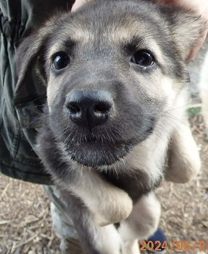 | Дата отлова, место (район, улица, дом) | 27.06.2024 г.  Красноармейский район, ул. Андижанская
 | Пол животного | Самка – 1389/24
 | Дата вакцинации | 27.06.2024 г. – Астерион  08.07.2024 г. - Рабикан
 | Дата кастрации/стерилизации
 | Дата выпуска, место (район, улица, дом)

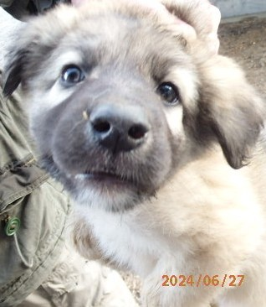 | Дата отлова, место (район, улица, дом) | 27.06.2024 г.  Красноармейский район, ул. Андижанская
 | Пол животного | Самец – 1390/24
 | Дата вакцинации | 27.06.2024 г. – Астерион  08.07.2024 г. - Рабикан
 | Дата кастрации/стерилизации | 10.07.2024 г.
 | Дата выпуска, место (район, улица, дом) | 15.07.2024 г. - Постановление об определении перечня мест, на которые запрещается возвращать животных без владельцев, на территории городского округа город-герой Волгоград и лица, уполномоченного на принятие решения о возврате животных без владельцев на прежние места обитания на территории городского округа город-герой Волгоград № 391 от 26.04.2023 г.
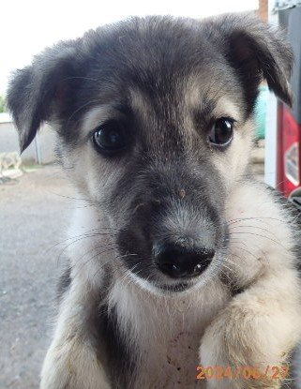 | Дата отлова, место (район, улица, дом) | 27.06.2024 г.  Красноармейский район, ул. Андижанская
 | Пол животного | Самка – 1391/24
 | Дата вакцинации | 27.06.2024 г. – Астерион  08.07.2024 г. - Рабикан
 | Дата кастрации/стерилизации
 | Дата выпуска, место (район, улица, дом)
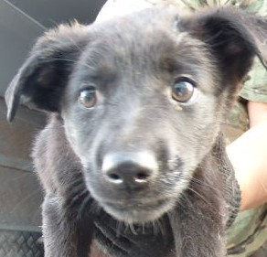 | Дата отлова, место (район, улица, дом) | 27.06.2024 г.  Красноармейский район, ул. Андижанская
 | Пол животного | Самка – 1392/24
 | Дата вакцинации | 27.06.2024 г. – Астерион  08.07.2024 г. - Рабикан
 | Дата кастрации/стерилизации
 | Дата выпуска, место (район, улица, дом)
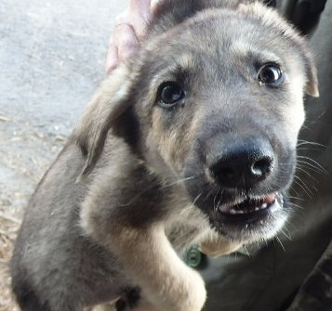 | Дата отлова, место (район, улица, дом) | 27.06.2024 г.  Красноармейский район, ул. Андижанская
 | Пол животного | Самец – 1393/24
 | Дата вакцинации | 27.06.2024 г. – Астерион  08.07.2024 г. - Рабикан
 | Дата кастрации/стерилизации | 10.07.2024 г.
 | Дата выпуска, место (район, улица, дом) | 15.07.2024 г. - Постановление об определении перечня мест, на которые запрещается возвращать животных без владельцев, на территории городского округа город-герой Волгоград и лица, уполномоченного на принятие решения о возврате животных без владельцев на прежние места обитания на территории городского округа город-герой Волгоград № 391 от 26.04.2023 г.
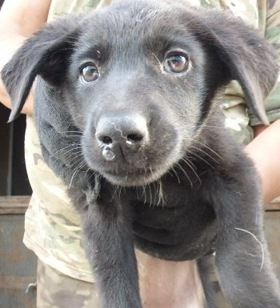 | Дата отлова, место (район, улица, дом) | 27.06.2024 г.  Красноармейский район, ул. Андижанская
 | Пол животного | Самка – 1394/24
 | Дата вакцинации | 27.06.2024 г. – Астерион  08.07.2024 г. - Рабикан
 | Дата кастрации/стерилизации
 | Дата выпуска, место (район, улица, дом)
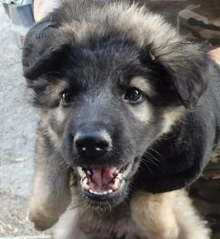 | Дата отлова, место (район, улица, дом) | 27.06.2024 г.  Красноармейский район, ул. Андижанская
 | Пол животного | Самка – 1395/24
 | Дата вакцинации | 27.06.2024 г. – Астерион  08.07.2024 г. - Рабикан
 | Дата кастрации/стерилизации
 | Дата выпуска, место (район, улица, дом)
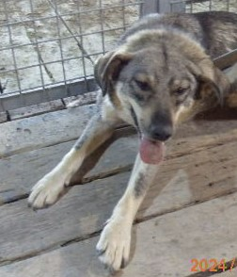 | Дата отлова, место (район, улица, дом) | 27.06.2024 г.  Красноармейский район, ул. Андижанская
 | Пол животного | Самец – 1385/24
 | Дата вакцинации | 27.06.2024 г. – Карникан-4  08.07.2024 г. - Рабикан
 | Дата кастрации/стерилизации | 04.07.2024 г.
 | Дата выпуска, место (район, улица, дом) | 08.07.2024 г. - Постановление об определении перечня мест, на которые запрещается возвращать животных без владельцев, на территории городского округа город-герой Волгоград и лица, уполномоченного на принятие решения о возврате животных без владельцев на прежние места обитания на территории городского округа город-герой Волгоград № 391 от 26.04.2023 г.
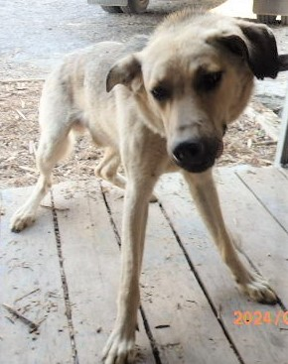 | Дата отлова, место (район, улица, дом) | 27.06.2024 г.  Красноармейский район, ул. Андижанская
 | Пол животного | Самец – 1384/24
 | Дата вакцинации | 27.06.2024 г. – Карникан-4  08.07.2024 г. - Рабикан
 | Дата кастрации/стерилизации | 04.07.2024 г.
 | Дата выпуска, место (район, улица, дом) | 08.07.2024 г. - Постановление об определении перечня мест, на которые запрещается возвращать животных без владельцев, на территории городского округа город-герой Волгоград и лица, уполномоченного на принятие решения о возврате животных без владельцев на прежние места обитания на территории городского округа город-герой Волгоград № 391 от 26.04.2023 г.
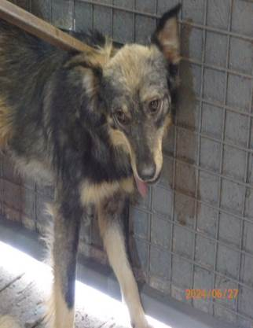 | Дата отлова, место (район, улица, дом) | 27.06.2024 г.  Красноармейский район, ул. Андижанская
 | Пол животного | Самец – 1374/24
 | Дата вакцинации | 27.06.2024 г. – Карникан-4  08.07.2024 г. - Рабикан
 | Дата кастрации/стерилизации | 04.07.2024 г.
 | Дата выпуска, место (район, улица, дом) | 08.07.2024 г. - Постановление об определении перечня мест, на которые запрещается возвращать животных без владельцев, на территории городского округа город-герой Волгоград и лица, уполномоченного на принятие решения о возврате животных без владельцев на прежние места обитания на территории городского округа город-герой Волгоград № 391 от 26.04.2023 г.
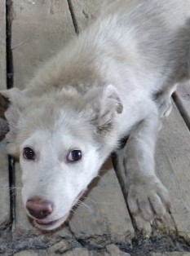 | Дата отлова, место (район, улица, дом) | 27.06.2024 г.  Красноармейский район, ул. Андижанская
 | Пол животного | Самка – 1376/24
 | Дата вакцинации | 27.06.2024 г. – Астерион  08.07.2024 г. - Рабикан
 | Дата кастрации/стерилизации | 04.07.2024 г.
 | Дата выпуска, место (район, улица, дом) | 08.07.2024 г. - Постановление об определении перечня мест, на которые запрещается возвращать животных без владельцев, на территории городского округа город-герой Волгоград и лица, уполномоченного на принятие решения о возврате животных без владельцев на прежние места обитания на территории городского округа город-герой Волгоград № 391 от 26.04.2023 г.
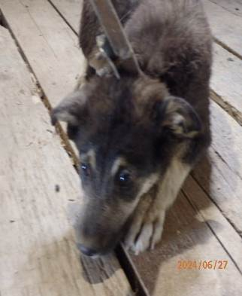 | Дата отлова, место (район, улица, дом) | 27.06.2024 г.  Красноармейский район, ул. Андижанская
 | Пол животного | Самка – 1375/24
 | Дата вакцинации | 27.06.2024 г. – Астерион  08.07.2024 г. - Рабикан
 | Дата кастрации/стерилизации | 04.07.2024 г.
 | Дата выпуска, место (район, улица, дом) | 08.07.2024 г. - Постановление об определении перечня мест, на которые запрещается возвращать животных без владельцев, на территории городского округа город-герой Волгоград и лица, уполномоченного на принятие решения о возврате животных без владельцев на прежние места обитания на территории городского округа город-герой Волгоград № 391 от 26.04.2023 г.

